Terciárny a kvarciárny sektor
(služby)

- terciárny: tvoria ho služby, prostredníctvom ktorých, si ľudia uspokojujú svoje potreby, patrí do neho
doprava, obchod, školstvo, zdravotníctvo, finančníctvo,
sociálna starostlivosť, cestovný ruch
- kvarciárny (kvartérny) – znalostný sektor: veda, výskum, informačné technológie, CERN (Švajčiarsko), Silicon Valley - kremíkové údolie, označenie priemyselnej oblasti v USA v aglomerácii mesta San Francisco, oblasť s najvyššou koncentráciou IT priemyslu na svete: Google, Apple, HP, Oracle, Facebook, YouTube

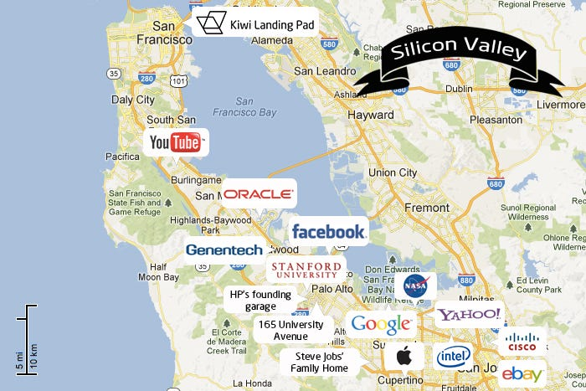

Doprava
- premiestňovanie nákladov a osôb dopravnými prostriedkami

Členenie dopravy:
- podľa prostredia v ktorom je realizovaná sa delí na: pevninskú, námornú a vzdušnú
- podľa druhu použitej dopravnej cesty: železničná, cestná, vnútrozemská vodná, potrubná,
námorná, letecká, špecializovaná

Železničná doprava

- predovšetkým na prepravu nákladov, preprava osôb na krátke vzdialenosti (metro)
- modernizácia: elektrifikácia, automatizácia, budovanie tunelov (Gotthardský - 57 km, Eurotunel) rýchlovlaky (Šinkansen, TGV)
- najdlhšia železnica: Transibírska magistrála (Rusko, Moskva – Vladivostok, 9288 km)

Cestná doprava
- najrýchlejšie sa rozvíja, je flexibilná, rôzna kvalita cestnej siete
- problémy: časté dopravné nehody, znečisťovanie životného prostredia, statická doprava
- most Hongkong - Ču-chaj – Macao: 55 kilometrov dlhý systém mostov a tunelov, je celosvetovo najdlhšou súvislou infraštruktúrnou konštrukciou cez more.

Vodná vnútrozemská
- predovšetkým na prepravu nákladov, lacnejšia ako cestná a železničná
- budovanie kanálov (Dunaj, Rýn, Mohan), najviac sa využíva v USA, Kanade, Číne, Brazílii

Potrubná doprava
- na prepravu ropy, zemného plynu, vody
- najvýznamnejšie ropovody, plynovody: Aljašský, Nordstream, Adria, Družba

Námorná doprava
- špecializuje sa na prepravu nákladov na veľké vzdialenosti (50 % podiel na výkone svetovej dopravy)
- výhody: veľkoobjemová, lacná, nevýhody: pomalá
- modernizácia prieplavov: Panamský, Suezský, kontajnerizácia námornej dopravy: rýchlejšia prekládky, ochrana tovaru, kombinácia dopravných ciest
- najvýznamnejšie prístavy: Šanghaj, Singapur, Rotterdam,

Letecká doprava
- rýchla a bezpečná preprava osôb na veľké vzdialenosti, negatívny vplyv na životné prostredie
- letiská s najvyšším počtom prepravených pasažierov: Chicago, Atlanta, Šanghaj, Dubaj, Londýn

Špeciálne druhy dopravy

- v oblastiach s osobitým hospodárskym využitím alebo extrémnymi prírodnými podmienkami: lanovky, vleky, sane, káblovky, nosiči, ťažné zvieratá.

Cestovný ruch

- forma uspokojovania fyzických a duševných potrieb človeka, mimo miesta trvalého bydliska
- predpoklady rozvoja cestovného ruchu: fyzickogeografické - podnebie, vodstvo,reliéf
socioekonomické - doprava, ubytovanie, stravovanie
- cestovný ruch je významný ukazovateľ hmotnej a kultúrnej úrovne spoločnosti, v niektorých štátoch má dôležitý podiel na tvorbe HDP (Rakúsko, Chorvátsko)

Oblasti cestovného ruchu

- horské: Alpy (Chamonix, Zermatt, St. Moritz, Kitzbühel), Himaláje (Nepál)
- prímorské: Stredomorie (najnavštevovanejší región sveta), Karibik
- kultúrno - historické: Paríž, Rím, Londýn, Viedeň, Praha, Bangkok

Druhy cestovného ruchu

- rekreačný: chalupárstvo, agroturistický: pobyt na vidieku spojený s poľnohospodárskymi aktivitami
- turistický, kúpeľno - liečebný: Vichy, Karlove Vary, Piešťany, športový: olympijské hry, MS náboženský: Vatikán, Jeruzalem, Fatima, Lurdy, Mekka, festivalový: Rio de Janeiro, Los Angeles, Cannes, gastronomický: Októberfest, kongresový, poľovnícko – rybársky, nákupný

